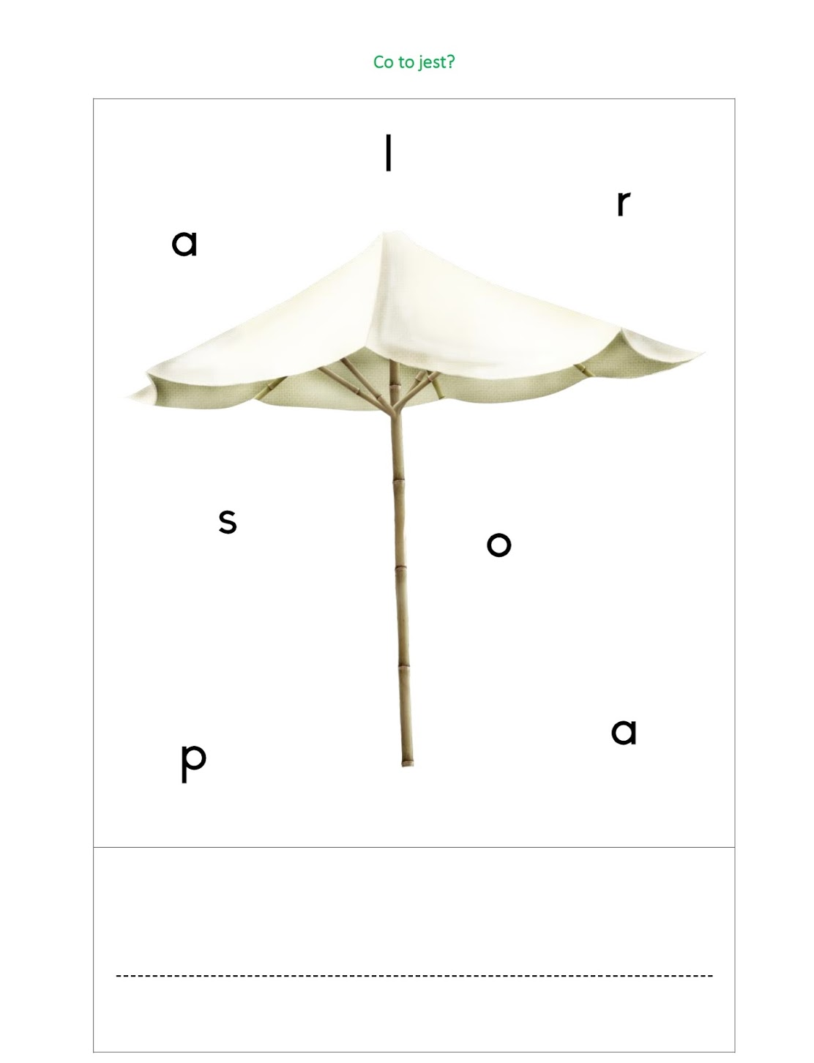

Wytnij litery, ułóż wyraz i wklej w odpowiednim miejscu.
p | o | a | a | s | l | r

